Secretaria Geral

INDICAÇÃO

Indico a Sua Excelência a Senhora Ana Sheila Lemos de Andrade Prefeita Municipal, e a sua senhoria o Senhor Luis Paulo Sousa Santos, reposição de braços e lâmpadas no povoado de Matinha próximo ao cemitério.

A Sua Excelência, a sra. Ana Sheila Lemos de Andrade;
A Sua Senhoria, o sr. Lucas Dias;

JUSTIFICATIVA

Solicito a implantação e instalação de braços e lâmpadas na rua Mochiba no povoado de Matinha próximo ao cemitério, a população reclama da escuridão que vem causando transtorno para quem convive na quiela localidade.

Plenário Vereadora Carmem Lúcia, 09 de agosto de 2023.

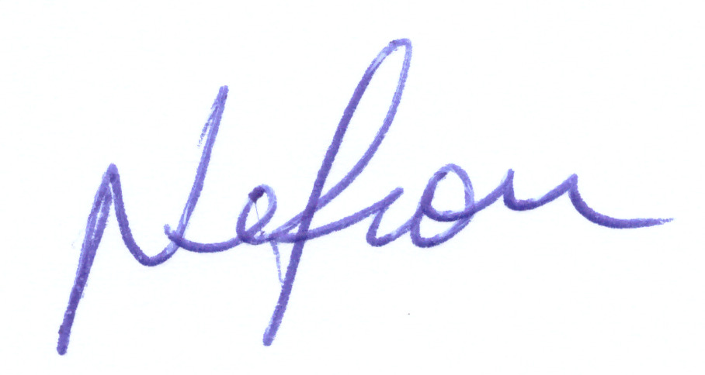

NELSON DE VIVI
Vereador (União Brasil)

